Mua nội địa

Công ty có chức năng tạo đơn mua nội địa

Tạo đơn mua nội địa (LPO)
Tcode: LPO
Đường dẫn: Domestic Purchase / Local Purchase Order
- Thông tin chung
  - Date –time: Ngày chứng từ
  - Price date: Ngày lấy giá mua
  - Order Ref. Number: Số bản cứng
- Nhập Tab “ Product purchase”
  - Supplier : Nhà cung cấp trong nước
  - Products: Mã hàng hóa
  - Price w/o Tax: Giá mua chưa có thuế
  - VAT %: Phần trăm thuế
  - Quantity: Số lượng nhập
  - Price w/ tax: Giá mua sau thuế

Nhập hàng nội địa vào kho (LPR)
Tcode: LPR
Đường dẫn: Domestic Purchase / Local Purchase Receive
- Thông tin chung
  - Reference Transaction No: Có 2 cách
Cách 1: Nhập thẳng số DPO
Cách 2: Tìm số DPO từ danh sách đã tạo
Bước 1: Click chuột vào nút có danh sách số DPO như sau
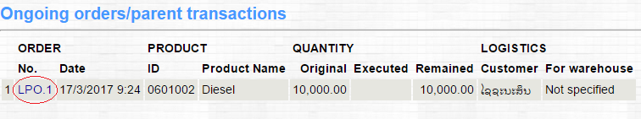
Bước 2: Tìm số LPO tương ứng trong danh sách trên, Click chuột vào số LPO cần nhập hàng
  - Receive Date: Ngày nhập hàng thực tế
- Nhập Tab “ Product purchase”
  - Quantity: Số lượng nhập theo hóa đơn nhà cung cấp
  - To warehouse: Kho nhập hàng
- Nhập Tab “ VAT incoive”
  - VAT %: Phần trăm VAT
  - Invoice Date: Ngày hóa đơn nhà cung cấp
  - Serial No: Ký hiệu hóa đơn nhà cung cấp
  - Invoice No: Số hóa đơn nhà cung cấp

Công ty không có chức năng tạo đơn mua nội địa

Tạo đơn mua nội địa (DPO)
Chú ý: Bước này Văn phòng công ty tạo đơn mua hàng cho chi nhánh
Tcode: DPO
Đường dẫn: Domestic Purchase / Domestic Purchase Order
- Thông tin chung
  - Date – time:
  - Order Ref. Number
  - For Branch:
- Tab “ Product Purchase”
  - Supplier : Nhà cung cấp trong nước
  - Products: Mã hàng hóa
  - Price w/o Tax: Giá mua chưa có thuế
  - VAT %: Phần trăm thuế
  - Quantity: Số lượng nhập
  - Price w/ tax: Giá mua sau thuế

Nhập hàng vào kho (DPR)
Tcode: DPR
Đường dẫn: Domestic Purchase / Domestic Purchase Receive
- Thông tin chung
  - Reference Transaction No: Có 2 cách
Cách 1: Nhập thẳng số DPO
Cách 2: Tìm số DPO từ danh sách đã tạo
Bước 1: Click chuột vào nút có danh sách số DPO như sau
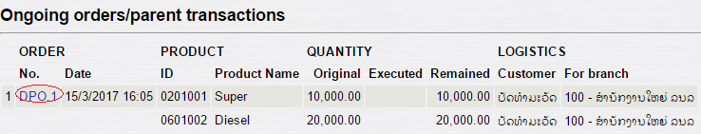
Bước 2: Tìm số DPO tương ứng trong danh sách trên, Click chuột vào số DPO cần nhập hàng
  - Receive Date: Ngày nhập hàng thực tế
- Nhập Tab “ Product purchase”
  - Quantity: Số lượng nhập theo hóa đơn nhà cung cấp
  - To warehouse: Kho nhập hàng
- Nhập Tab “ VAT incoive”
  - VAT %: Phần trăm VAT
  - Invoice Date: Ngày hóa đơn nhà cung cấp
  - Serial No: Ký hiệu hóa đơn nhà cung cấp
Invoice No: Số hóa đơn nhà cung

